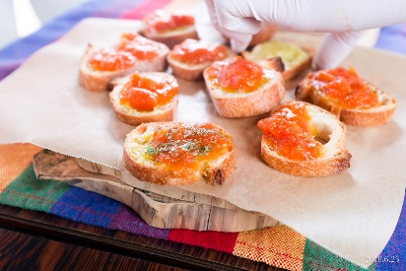

“農家のマルシェ”

たべとるマルシェに

出店しませんか？

写真：小池菜摘

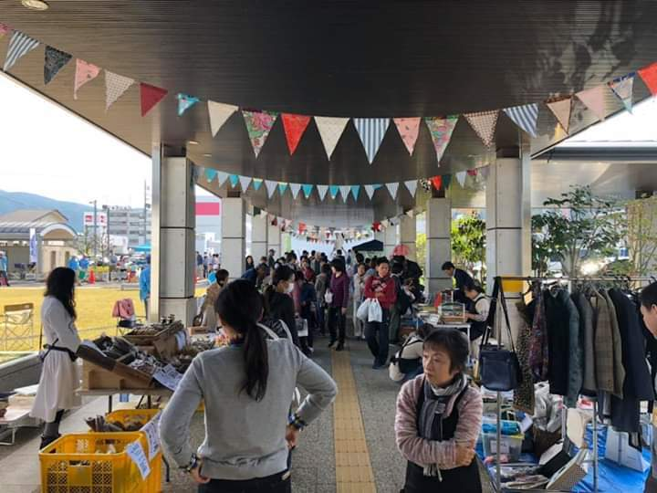

平成３１年

毎月第３土曜日

（１月１９日、２月９日にプチ開催）

午前１０時～１４時　（変更になる場合もあります）

場所：恵那市中央図書館

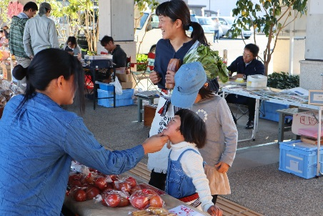

**恵那の“すごい農家に出会える”そんなマルシェを目指しています 。**

○○○　６つの具体的な取り組み　○○○

「農家がこだわりを語る」「若手が成長できる」「里山のくらしを伝える」

「食育を広げる」「地場産物にこだわる」「作り手の畑に行くことができる」

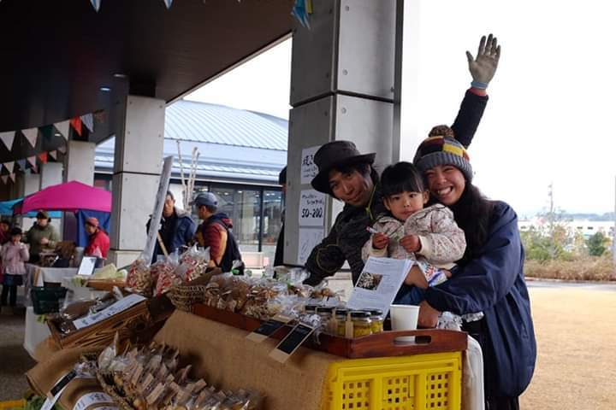

【出店資格】  
STEP1　まずは、たべとるマルシェコンセプトに賛同！！

STEP2　恵那市・中津川市内在住であること

STEP3　「食農交流会」の参加、「農業次世代人材投資事業」の利用、「食農ポータルサイトたべとる」に掲載、

恵那NEW FARMERS交流会議メンバーより推薦、のどれかにあてはまる。

STEP4　こだわりある農産物生産者、食品加工業者、飲食店業者、物品販売業者であること。

【出店料金】

１回の出店料…１０００円  
年間出店料　農産物生産者…５０００円　　食品加工業者・飲食・物販販売…７０００円



出店希望日

（○で囲む）

３/１６、 ４/２０、 ５/１８、 ６/１５、 ７/２０、 ８/１７

９/２１、　１０/１９、　１１/１６､　１２/２１

主な出品目

MAIL

電話番号　　　　　　　　　　　　　（携帯）

代表者名

事業所名

住所

**主催：恵那NEW FARMERS交流会議**

**（恵那市役所農政課内）**

恵那食農ポータルサイト

キリトリ

出店申し込み

たべとるマルシェ

恵那NEW FARMERS交流会議　(恵那市役所農政課農政係)　　担当：横光　羽根

電話 0573-26-2111（内374）FAX 0573-25-8933 メールtetsu_yokomitsu@city.ena.lg.jp